**Задание № 4 «Наша деятельность. Март»**

Первичное отделение Движения Первых представляет описание нашей деятельности:

- 1 марта приняли участие в встречи Весны и проводы Зимы, ученики 1 - 11 классов, педагоги и родители

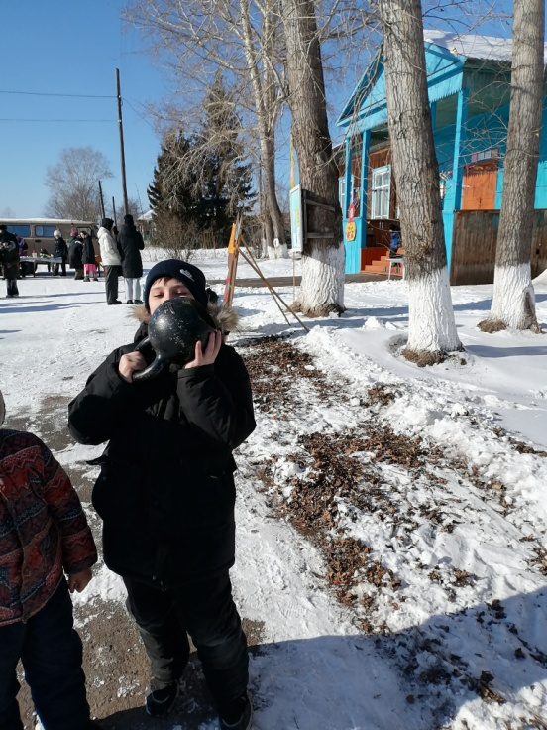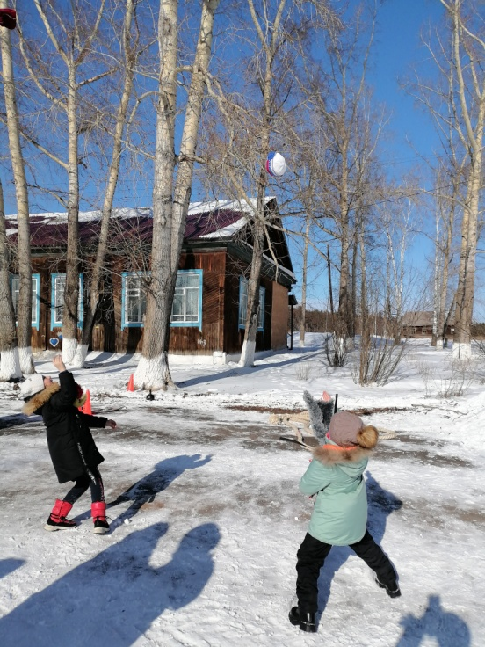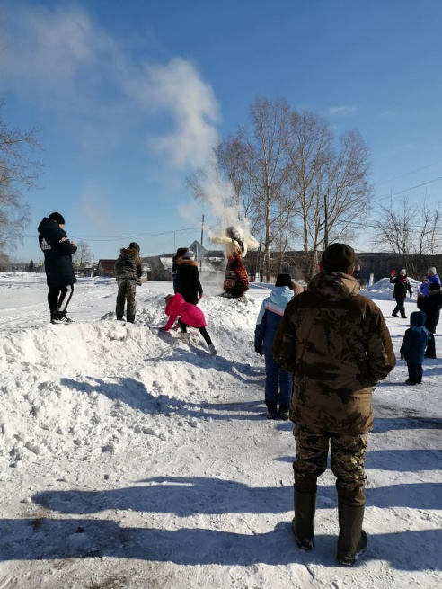

Участники: 12 педагогов, 67 обучающихся. 25 родителей

14 марта на стадионе МБОУ Александро-Ершинской СШ прошли соревнования по лыжным гонкам

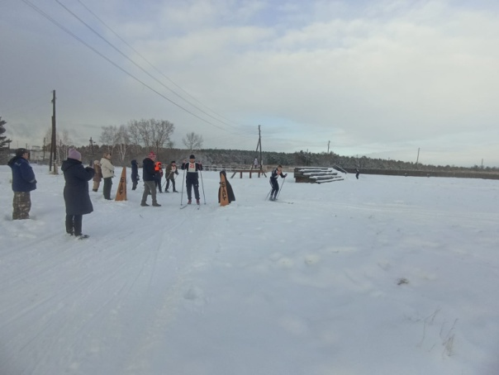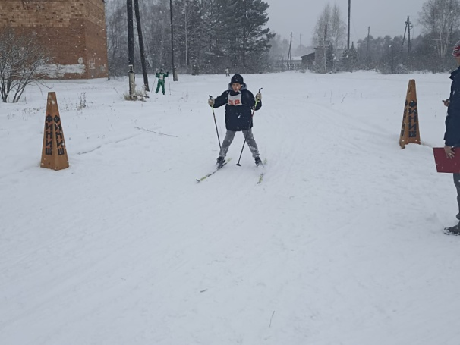

Участники: 6 педагогов, 25 обучающихся. 6 родителей

15 марта в России отмечается Международный день добрых дел и к этому дню Движения Первых запустила всероссийскую акцию «Добр в Движении»

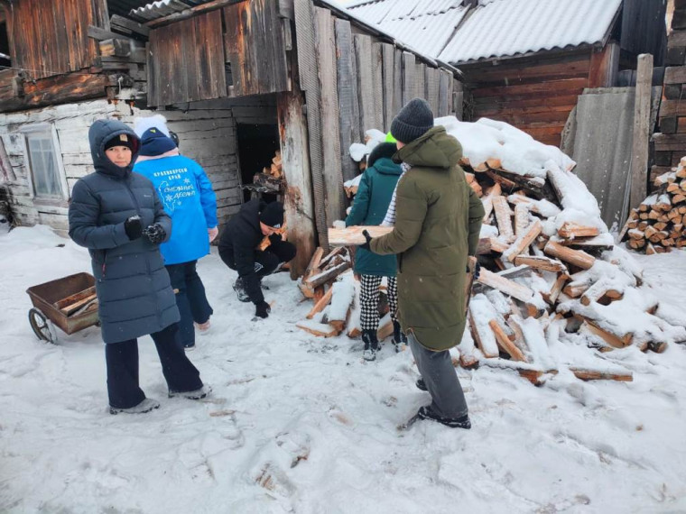

Участники: 2 педагога, 7 обучающихся. 1 родитель

#ПервичкаПервых и #ДействияПервички